10η Διδακτική Ενότητα.

Οι ηγέτες ως υπηρέτες του λαού στο ταξίδι:

Δεββώρα, Σαμψών, Δαβίδ

|  |  |
| --- | --- |
| «*Τα γεγονότα που εξιστορούνται (στο βιβλίο των Κριτών) ανήκουν σε χρονική περίοδο δύο περίπου εκατονταετηρίδων, περίοδο μεταβατική για τον περιούσιο λαό που εισέρχεται στη γη της επαγγελίας, τη γεμάτη από πολεμικές επιχειρήσεις και αγώνες προς τους ντόπιους κατοίκους και τους γειτονικούς αρπακτικούς λαούς*»  Χαστούπης Αθανάσιος (2017). Εισαγωγή στην Παλαιά Διαθήκη. Αθήνα: Έννοια. Απόδοση στη Νέα Ελληνική Δ. Μπαλιάτσας    Προσκύνημα των Χαναναίων, που βρίσκεται στην περιοχή της Μεγιδδώ.  http://users.sch.gr/aiasgr/Image/Palaia_Diathikh/Debbwra_and_Barak/Dikaih_Debbwra_01.jpg  Η Κριτής Δεββώρα    O Σαμψών εξουδετερώνει τους Φιλισταίους με τη σιαγόνα γαϊδάρου    Η Δαλιδά προδίδει το μυστικό του Σαμψών στους Φιλισταίους.    Αναπαράσταση της χρίσης του Δαβίδ από τον Κριτή Σαμουήλ.    Η σφεντόνα ήταν το «όπλο» του Δαβίδ, με το οποίο νίκησε το Γολιάθ.  Dore Solomon Proverbs.png  Σολομώντας, βασιλιάς του Ισραήλ  ( 966- 926 π.Χ.)  Ο Ψαλμός 50 είναι Ψαλμός Μετανοίας.  «Ένα άτομο που έχει επίγνωση της ενοχής του ζητά το έλεος του Θεού και τον καθαρμό του από την αμαρτία….Προσεύχεται για συγχώρεση και αποκατάσταση… και δίνει την υπόσχεση για διδασκαλία και δοξολογία. Αναγνωρίζεται ότι η ανάγκη για μετάνοια είναι η κατάλληλη προσφορά του αμαρτωλού στο Θεό».  Καϊμάκης Δημήτρης (2010*). Σύντομο Υπόμνημα στους Ψαλμούς*. Αθήνα: Ψυχογιός.    Ο Δαβίδ με το Ψαλτήριο | **1. Οι Κριτές: απλοί άνθρωποι της καθημερινότητας που αναλαμβάνουν ευθύνη για χάρη του λαού (Βιβλίο Κριτών).**  Οι Κριτές, για τους οποίους γίνεται λόγος στο ομώνυμο βιβλίο της Παλαιάς Διαθήκης, ήταν πολιτικοί ή στρατιωτικοί ηγέτες του λαού, που έδρασαν πριν την εποχή των Βασιλιάδων. Επιλέγονταν από τον Θεό σε δύσκολους καιρούς, που οι γειτονικοί λαοί απειλούσαν τους Ισραηλίτες και αποστολή τους ήταν να λυτρώσουν το λαό και να αναδείξουν το μεγαλείο του Κυρίου.  Μεγάλοι Κριτές ήταν οι Οθνιήλ, Εούδ, Δεβόρα και Βαράκ, Γεδεών, Ιεφθάε, Σαμψών, Σαμουήλ.  Η αποστολή των Κριτών  «*11 …Οι Ισραηλίτες δυσαρέστησαν με τις πράξεις τους τον Κύριο, και λάτρεψαν το Βάαλ.*  *12 Εγκατέλειψαν τον Κύριο, το Θεό των προγόνων τους, που τους είχε βγάλει από την Αίγυπτο, και λάτρεψαν άλλους θεούς, αυτούς που λάτρευαν οι γύρω τους λαοί· προσκύνησαν αυτούς τους θεούς κι εξόργισαν έτσι τον Κύριο.*  *13 Εγκατέλειψαν τον Κύριο και λάτρεψαν το Βάαλ και την Αστάρτη,*  *14 κι ο Κύριος ξέσπασε οργισμένος εναντίον τους. …….*  *15 Παντού όπου πήγαιναν να πολεμήσουν, ο Κύριος ήταν εναντίον τους και δε νικούσαν…... Κι αυτό τους έριχνε σε βαθιά κατάθλιψη.*  *16 Τότε ο Κύριος τους έδωσε για αρχηγούς Κριτές, οι οποίοι τους γλίτωναν από τους επιδρομείς.*  *………………………………………………………………………………………*  *18 Κάθε φορά που ο Κύριος τους έστελνε έναν Κριτή, ήταν ο ίδιος μαζί του και γλίτωνε τους Ισραηλίτες από τους εχθρούς τους όσον καιρό ζούσε ο Κριτής· ο Κύριος τους λυπόταν, όταν οι εκμεταλλευτές και οι καταπιεστές τους τούς έκαναν να στενάζουν*». (Κρ 2,11-18) .  **2. Δεββώρα και Σαμψών: Κραυγές επιστροφής στην αγκαλιά του Θεού!**  Στη συνέχεια, θα παρουσιαστεί η δράση δύο Κριτών, της Δεββώρας και του Σαμψών.  **Δεββώρα**  Η Κριτής Δεββώρα δίκαζε τις υποθέσεις του λαού καθισμένη κάτω από ένα φοίνικα, τον φοίνικα της Δεββώρας. Καλεί το Βαράκ και του αναφέρει πως ο Κύριος του ζητά να εκστρατεύσει εναντίον του Σίσερα αρχιστράτηγου του Χαναναίου βασιλιά Ιαβίν. Ο Βαράκ ζητάει να έρθει μαζί του και η Δεββώρα. Γίνεται σκληρή μάχη από την οποία νικητές βγαίνουν οι Ισραηλίτες. Στη συνέχεια ψάλλεται και από τους δύο λαμπρός ύμνος προς τιμήν του Κυρίου που αρχίζει ως εξής:  «*2* ***Τον Κύριο δοξολογήστε****, γιατί καλοί αρχηγοί δίνουν στον Ισραήλ προστάγματα,*  *γιατί ο λαός πρόθυμος έτρεξε να πολεμήσει.*  *3 Ακούστε, βασιλιάδες!*  *Δώστε, ηγεμόνες, προσοχή!*  *Εγώ στον Κύριο θα τραγουδήσω·*  *στον Κύριο θα ψάλω,*  *στο Θεό του Ισραήλ*» (Κρ 5, 2-3)    **Σαμψών**  Ο Κριτής Σαμψών ήταν αφιερωμένος στο Θεό προτού ακόμη γεννηθεί. Ήταν πολύ δυνατός και όταν ήταν μικρός σκότωσε ένα λιοντάρι και στη συνέχεια νικάει τους Φιλισταίους.  Στη Γάζα ξεφεύγει από ενέδρα που του στήνουν οι κάτοικοι της πόλης.  Γνωρίζει μία γυναίκα τη Δαλιδά που προσπαθεί να μάθει το μυστικό της δύναμής του. Ο Σαμψών της αποκαλύπτει ότι αυτή οφείλεται στο γεγονός ότι είναι αφιερωμένος στο Θεό. Απόδειξη ήταν ότι ποτέ δεν είχε κόψει τα μαλλιά του.  Η Δαλιδά προδίδει το μυστικό του Κριτή στους Φιλισταίους που τον συλλαμβάνουν και τον τυφλώνουν. Όμως τη μέρα της γιορτής του ειδώλου τους Δαγών,  *«…φώναξε ο Σαμψών στον Κύριο και είπε: ”Κύριε, Θεέ, θυμήσου με, σε παρακαλώ, και κάνε με δυνατό μονάχα ετούτη τη φορά, Θεέ, για να εκδικηθώ μια για πάντα τους Φιλισταίους για τα δύο μου μάτια”.*  *29 Μετά έπιασε τις δύο κεντρικές κολόνες που στήριζαν το ναό κι ακούμπησε πάνω τους, στη μια με το δεξί του χέρι και στην άλλη με το αριστερό,*  *30 και είπε: ”Ας πεθάνω κι εγώ μαζί με τους Φιλισταίους”. Έσπρωξε με όλη του τη δύναμη κι έπεσε ο ναός πάνω στους άρχοντες και σ’ όλο τον λαό που ήταν εκεί*». (Κρ 16, 28-30).  **3. Δαβίδ: Ένας σπουδαίος βασιλιάς που συγχωρεί αλλά και αμαρτάνει βαριά, επιστρέφοντας όμως στον Θεό με δάκρυα μετανοίας!**  Παρά τους αγώνες των Κριτών οι Ισραηλίτες, επειδή ήθελαν να μιμηθούν τους γειτονικούς λαούς, άρχισαν να ζητάνε βασιλιά για να τους κυβερνήσει. Ο Κριτής Σαμουήλ εκφράζει αντιρρήσεις, όμως ο λαός επιμένει. Βασιλιάς γίνεται ο Σαούλ, απομακρύνεται όμως από το Θεό, και έτσι ο Σαμουήλ χρίει για ηγέτη, ένα βοσκόπουλο της Βηθλεέμ, το Δαβίδ.  Ο Δαβίδ αργότερα βρίσκεται στην αυλή του Σαούλ για να τον ψυχαγωγεί παίζοντας το ψαλτήρι. Σε αναμέτρηση των Ισραηλιτών με τους Φιλισταίους νικάει το γίγαντα Γολιάθ. Ο λαός τον λατρεύει, ενώ ο Σαούλ τον ζηλεύει και προσπαθεί να τον εξοντώσει.  Μετά το θάνατο του Σαούλ στο θρόνο ανεβαίνει ο Δαβίδ (1005-966 π.Χ. περίπου ). Είναι ισχυρός ηγεμόνας, νικάει τους εχθρούς και με τη βοήθεια του Θεού μεγαλώνει το κράτος του. Κάνει πρωτεύουσά του την Ιερουσαλήμ που θεωρούνταν απόρθητη.  Ήταν πιστός στον Κύριο, ωστόσο γνώρισε μία παντρεμένη γυναίκα τη Βηρσαβεέ, που ήταν σύζυγος του στρατηγού του Ουρία του Χετταίου. Για να την νυμφευτεί βάζει σε μία μάχη να σκοτώσουν το στρατηγό και κάνει σύζυγό του τη Βηρσαβεέ.  Ο προφήτης Νάθαν τον ελέγχει και ο Δαβίδ παραδέχεται το σφάλμα του και μετανοεί.  Όταν πέθανε τον έθαψαν στην Ιερουσαλήμ, την πόλη Δαβίδ.  Στο θρόνο τον διαδέχεται ο γιός του Σολομώντας ( 966- 926 π.Χ.) που έκτισε Ναό προς τιμήν του Θεού. Στα Άγια των Αγίων του Ναού τοποθετήθηκε η Κιβωτός της Διαθήκης που ήταν το ορατό σύμβολο της παρουσίας του Θεού ανάμεσα στο λαό.  **4. Μέσα από τη μετάνοια υπάρχει πάντοτε διέξοδος! Οι Ψαλμοί του Δαβίδ ως πηγή έμπνευσης για τον σύγχρονο άνθρωπο (Ψαλμός 50)**  Στην Παλαιά Διαθήκη ανήκει το βιβλίο των Ψαλμών, που περιλαμβάνει 150 ποιήματα που συνδέονται με τη λατρεία του Θεού. Είναι κείμενα αγαπητά σε όλους και περιέχουν ύμνους στο Θεό, προσευχές, ικεσίες και ευχαριστίες για τα καλά του Κυρίου.  Συγγραφέας τους, σύμφωνα με την παράδοση, είναι ο Δαβίδ. Ψάλλονταν με τη βοήθεια μουσικών οργάνων και αποτελούσαν μέρος της λατρείας στο Ναό.  Χαρακτηριστικός ψαλμός είναι ο Ψαλμός 50, που δημιουργήθηκε από το Δαβίδ όταν ζητούσε το έλεος του Θεού. Αποσπάσματά του παρουσιάζονται στη συνέχεια.  «*3 Σπλαχνίσου με, Θεέ, μες στην αγάπη σου·*  *με στην αμέτρητη ευσπλαχνία σου*  *συγχώρησε τα ανομήματά μου.*  *………………………………*  *5 Το ξέρω εγώ καλά το κρίμα μου,*  *το σφάλμα μου αδιάκοπα είναι*  *στα μάτια μου μπροστά.*  *6 Σ’ εσένα,*  *σ’ εσένα προπαντός αμάρτησα,*  *κι ό,τι κακό ενώπιόν σου, το έκανα·*  *έτσι θα είσαι δίκαιος στην απόφασή σου*  *και άψογος στην κρίση σου.*  *7 Δες ότι μες στην αμαρτία γεννήθηκα·*  *στην ανομία ζω από την πρώτη στιγμή της ύπαρξής μου.*  *8 Γιατί εσύ αγαπάς την αλήθεια που δε φαίνεται,*  *και τη σοφία σου μυστικά μού τη μαθαίνεις.*  *9 Καθάρισέ με, με ύσσωπο*  *κι οι αμαρτίες μου θα εξαλειφθούν·*  *πλύνε με,*  *κι απ’ το χιόνι*  *λευκότερος θα γίνω.*  *…………………….*  *12 Φτιάξε μου, Θεέ, μια καθαρή καρδιά·*  *και νέο πνεύμα, σταθερό*  *εντός μου βάλε.*  *13 Μη μ’ αποδιώξεις μακριά σου·*  *μη μου πάρεις τ’ άγιο σου Πνεύμα.*  *14 Της λύτρωσής σου δώσ’ μου πάλι τη χαρά*  *και με πρόθυμο πνεύμα στήριξέ με…………….*  *……………………………………………………………………*»  Οι Ψαλμοί αποτελούν πηγή έμπνευσης για το σύγχρονο άνθρωπο, αφού εξωτερικεύουν τα συναισθήματα και βοηθούν την επαφή με το Θεό. Η εκκλησία μας, όπως είναι γνωστό, τους χρησιμοποιεί στη λατρεία και το «Ψαλτήρι» είναι πολύ δημοφιλές βιβλίο για τους χριστιανούς.  **5. Ο Χριστός ως «νέος» Δαβίδ και Σολομώντας**  Οι δύο μεγάλοι βασιλιάδες Δαβίδ και Σολομώντας αποτελούν προτύπωση του Ιησού Χριστού, αφού ο Κύριος είναι ο Οδηγός όλων μας, όπως οι ηγέτες του Ισραήλ ήταν αρχηγοί του λαού. Ο Χριστός είναι ο Σωτήρας μας, ο Υιός του Θεού που μας οδηγεί στη σωτηρία. |

10η Διδακτική Ενότητα. Δραστηριότητες

1

Υποθέστε ότι είστε γραφείς και ζείτε στην Παλαιστίνη την εποχή του Σαμψών. Τι θα θεωρούσατε σημαντικό να καταγράψετε από τις περιπέτειες του κριτή του Ισραήλ; Γράψτε τις σκέψεις σας στο πλαίσιο που ακολουθεί.

|  |
| --- |
| Οι περιπέτειες του Κριτή Σαμψών |

2.

Κυκλώνω από τις παρακάτω λέξεις μόνο αυτές που συνδέονται με την ιστορία της Δεββώρας

ΦΟΙΝΙΚΑΣ ΤΗΣ ΔΕΒΟΡΑΣ

ΚΡΙΤΗΣ

ΒΑΡΑΚ

ΟΒΔΙΟΥ

ΙΕΡΟΥΣΑΛΗΜ

ΠΡΟΦΗΤΙΣΣΑ

3

. Όπως ήδη γνωρίζετε, η Παλαιά Διαθήκη αναφέρει ότι μία γυναίκα, η Δεβόρα, ήταν Κριτής και δίκαζε τις υποθέσεις του λαού, σε μία εποχή που η θέση των γυναικών δεν ήταν ισότιμη με αυτή των ανδρών. Σε τι σκέψεις μας οδηγεί η ιστορία της για την αντιμετώπιση των γυναικών από την Αγία Γραφή;

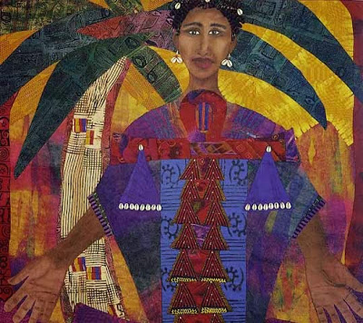

Adriene Cruz «Η Κριτής Δεβόρα»

4.

Συμπληρώστε τα κενά στην περίοδο που ακολουθεί, χρησιμοποιώντας τις προτεινόμενες λέξεις.

Ο Δαβίδ διαδέχτηκε στο θρόνο του Ισραήλ τον ………. Ήταν γιος του ……… και είχε νικήσει

τον γίγαντα ………. Πολεμικός ………νίκησε τους εχθρούς του και έκανε πρωτεύουσα του

κράτους του την………... Οι ………..που δημιούργησε ψάλλονται συνεχώς από την

Εκκλησία.

ΠΡΟΤΕΙΝΟΜΕΝΕΣ ΛΕΞΕΙΣ: Σολομών, Σαούλ, Αδάμ, Ιακώβ, Ιεσσαί, Αβεσσαλώμ, Γολιάθ, κριτής, στρατιώτης, βασιλιάς, Ιερουσαλήμ, Αθήνα, Μεγιδώ, μυθιστορίες, ψαλμοί, αφηγήσεις.

5.

«**Ο βασιλιάς Δαβίδ μεταφέρει την Κιβωτό της Διαθήκης στην Ιερουσαλήμ**». Μελέτησε την τοιχογραφία του Θεοφάνη από τη Μονή Σταυρονικήτα του Αγίου Όρους. Γιατί όλοι κρατούν μουσικά όργανα; Τι συναισθήματα παρουσιάζονται να έχουν και γιατί;

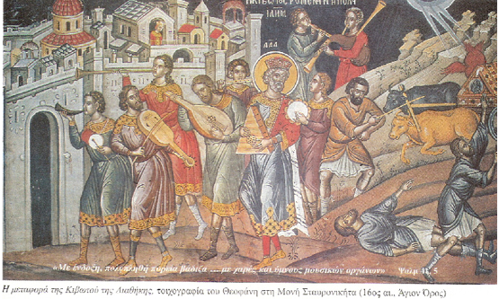

6.

Οι Ισραηλίτες χρησιμοποιούσαν μουσικά όργανα απαγγέλοντας τους Ψαλμούς. Πως ψάλλονται σήμερα οι Ψαλμοί στην Εκκλησία; Πως ονομάζεται το βιβλίο που τους περιέχει;

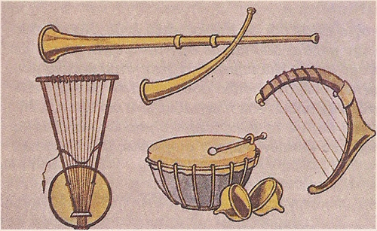

Μουσικά όργανα του βιβλικού Ισραήλ.

7**.**

**Ο Ναός του Σολομώντα**. Σύμφωνα με την Παλαιά Διαθήκη, ο γιος του Δαβίδ, ο Σολομώντας, έκτισε στην Ιερουσαλήμ Ναό προς τιμήν του Κυρίου, που πήρε το όνομά του. Αποτελούνταν από τρία μέρη, τον Πρόναο, τα Άγια και τα Άγια των Αγίων στα οποία φυλάσσονταν η Κιβωτός της Διαθήκης. Ο Ναός είχε αυλή στην οποία υπήρχε θυσιαστήριο ολοκαυτωμάτων και λεκάνη που έπλεναν τα χέρια τους οι ιερείς, τη χάλκινη θάλασσα.

Παρατηρείστε το σχεδιάγραμμα του Ναού, και περιγράψτε μία εικονική επίσκεψη σε αυτόν. Ζητείστε προηγουμένως από τον καθηγητή σας πληροφορίες για τα μέρη του και τις τελετουργίες που γίνονταν.

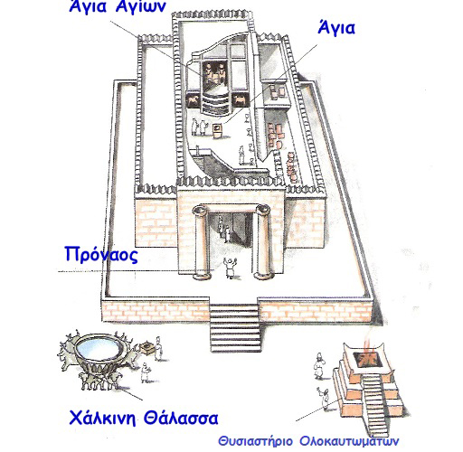

8.

Στον παρακάτω χάρτη εικονίζεται το βασίλειο του Δαβίδ και του Σολομώντα. Σε ποια σημερινά κράτη της Μέσης Ανατολής εκτείνονταν;

